ENGARUH MANAJEMEN MODAL KERJA DAN PERTUMBUHAN
PENJUALAN TERHADAP PROFITABILITAS PADA
PT. PANJI ANUGRTAH SENTOSA MEDAN
TAHUN 2022-2024

Diajukangunamemenuhisalahsatupersyaratanuntuk Memperoleh Gelar Sarjana Manajemen (S.M) pada Program Studi Manajemen

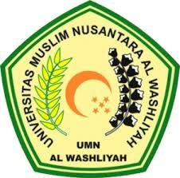

OLEH
ALYAAZIZAH
213114017

PROGRAM STUDI MANAJEMEN FAKULTASEKONOMIDANBISNIS
UNIVERSITASMUSLIMNUSANTARAAL-WASHLIYAH MEDAN
2025
